ZENITH INAUGURA LA MOSTRA “MASTER OF CHRONOGRAPHS” PRESSO WATCHES & WONDERS 2022 CON LA COLLEZIONE RIVISITATA CHRONOMASTER OPEN

Ginevra, 30 marzo 2022 – Nella cornice dell’evento Watches & Wonders, Zenith presenta la mostra “Master of Chronographs”; per l’occasione svela le sue pietre miliari e il suo percorso per affermarsi come pioniere dei cronografi automatici, insieme all’ultima generazione del Chronomaster Open, caratterizzato da un quadrante tricolore che rivela in modo innovativo il suo cuore pulsante ad alta frequenza.

Per Zenith, “Master of Chronographs” costituisce una testimonianza dell’illustre passato della Manifattura e degli innumerevoli successi che hanno contribuito all’evoluzione dei cronografi meccanici per oltre 50 anni. In particolare, la mostra mette in luce l’impegno di Zenith nel perseguire un’innovazione continua delle complicazioni orologiere più complesse e ricercate. Sin dal lancio del rivoluzionario calibro El Primero nel 1969 come il primo movimento cronografico automatico integrato ad alta frequenza, Zenith ha mantenuto e coltivato il suo spirito innovativo senza mai smettere di superare nuovi confini e offrire i più alti livelli di precisione e performance. La sua maestria non riguarda solo i cronografi automatici, ma anche la misurazione del tempo frazionale tramite lo sviluppo di calibri ad alta frequenza con precisione di lettura al 1/10 e al 1/100 di secondo.

Tuttavia, performance e precisione non sono i soli due ambiti in cui Zenith ha lasciato il segno nel mondo dei cronografi. Dopotutto, i movimenti pionieristici meritano di essere sublimati in design di nuova ispirazione senza precedenti, per valorizzare appieno tutto il loro ingegno. Nel 2003, Zenith ha introdotto il Chronomaster Open con l’obiettivo di rendere il cuore pulsante ad alta frequenza del suo calibro El Primero il più visibile possibile. Per la prima volta nella storia dell’orologeria, un cronografo era caratterizzato da un quadrante parzialmente aperto esclusivamente per mostrare l’organo regolatore e lo scappamento. Il Chronomaster Open ha riscosso immediato successo, apprezzato per il suo design audace, spesso imitato ma ineguagliabile. Per Zenith, il quadrante parzialmente aperto è rimasto una caratteristica emblematica di molti modelli del Chronomaster per quasi 20 anni.

Con l’introduzione nel 2021 della nuova versione aggiornata di El Primero 3600, che vanta una funzione cronografo con precisione di lettura al 1/10 di secondo e un’efficienza migliorata, era arrivato il momento di adattare e introdurre le ultime innovazioni per l’emblematico Chronomaster Open. Molto più di un semplice rinnovamento, il nuovo Chronomaster Open presenta le linee e le caratteristiche dell’ultima generazione della collezione Chronomaster. Una fusione tra l’eleganza sportiva del Chronomaster Sport e l’ispirazione storica del Chronomaster Original, per un’interpretazione moderna dell’emblematico cronografo El Primero di Zenith.

Rivisitando l’iconica configurazione del quadrante tricolore presentata per la prima volta nel 1969 con l’iconico A386, rimasta un elemento di design distintivo e immediatamente riconoscibile di El Primero, l’ultima versione del Chronomaster Open conserva appieno questa caratteristica, aggiungendo un tocco trasparente. A differenza della precedente versione del Chronomaster Open, in cui il contatore dei piccoli secondi a ore 9 è stato completamente eliminato, i tre colori dei contatori vengono qui mantenuti grazie a un elemento di cristallo esalite che funge da contatore leggibile, facendo intravedere la ruota di scappamento in silicio a forma di stella. Anche l’apertura stessa è stata rivisitata: il bordo applicato della versione precedente è stato sostituito con aperture circolari con bordi smussati che rivelano il movimento dotato di ponti più dritti e dalla tonalità grigia più contemporanea.

In risposta alla domanda prevalente di orologi con proporzioni più modeste, la cassa rotonda adesso misura 39.5 mm rispetto al precedente modello da 42 mm, con anse più sottili e finestrelle dotate di una lucidatura più pronunciata sui bordi. I pulsanti a pompa adesso sono caratterizzati da punte arrotondate, per un tocco più ergonomico. L’opzione con il bracciale in acciaio è perfettamente in linea con i contorni e il mix di finiture lucide e satinate della cassa.

Visibile attraverso il fondello in vetro zaffiro, il movimento cronografico automatico El Primero 3604 con precisione al 1/10 di secondo è una versione modificata del 3600 presente nel Chronomaster Sport, caratterizzata da platina e ponti a base aperta che consentono una visione più chiara dello scappamento ad alta frequenza di 5 Hz, con ruota di scappamento e ancora in silicio che non richiedono lubrificazione. Il meccanismo di carica automatico con una massa oscillante aperta a forma di stella assicura un’efficace riserva di carica di 60 ore.

Presente in tutte le boutique Zenith e nei rivenditori autorizzati in tutto il mondo, il Chronomaster Open è disponibile in acciaio inossidabile con un quadrante bianco o nero, corredato da un bracciale in acciaio o da un cinturino in caucciù effetto “Cordura”. Si aggiunge alla nuova linea anche una versione in oro rosa corredata da un quadrante bianco e da un cinturino in caucciù effetto “Cordura” blu.

Il ritorno del Chronomaster Open segna il completamento della leggendaria collezione cronografica di Zenith, una collezione rispettosa della tradizione e al contempo risolutamente moderna nel design e nella funzione.

ZENITH: È TEMPO DI PUNTARE ALLE STELLE.

Zenith nasce per ispirare ogni individuo a seguire i propri sogni e renderli realtà, anche contro ogni previsione. Sin dalla fondazione nel 1865, Zenith si è affermata come la prima Manifattura nell’accezione moderna del termine e i suoi orologi hanno sempre accompagnato figure straordinarie con grandi sogni che miravano all’impossibile, da Louis Blériot con la sua traversata aerea del Canale della Manica fino a Felix Baumgartner con il suo record mondiale di salto dalla stratosfera. Inoltre, Zenith valorizza donne visionarie e pioniere del passato e del presente rendendo omaggio ai loro traguardi, nel 2020 ha dedicato loro per la prima volta un’intera collezione femminile: Defy Midnight.

Guidata come sempre dall’innovazione, Zenith si distingue per gli eccezionali movimenti sviluppati e realizzati in-house che alimentano tutti i suoi orologi. Fin dalla creazione di El Primero nel 1969, il primo calibro cronografico automatico mai creato, Zenith ha voluto dominare ogni singola frazione di secondo fino al Chronomaster Sport, in grado di garantire una misurazione del tempo al 1/10 di secondo e al DEFY 21, che arriva ad una straordinaria precisione di lettura al 1/100 di secondo. Zenith ha saputo dare forma al futuro dell’orologeria svizzera fin dal 1865, sostenendo tutti coloro che hanno osato – e osano tuttora – sfidare il tempo e superare le barriere. È tempo di puntare alle stelle!

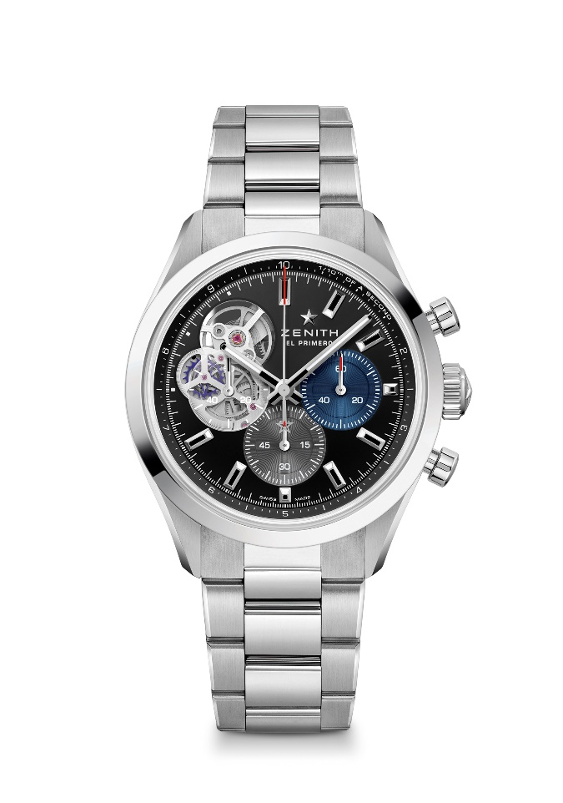
CHRONOMASTER OPEN
Referenza: 03.3300.3604/21.M3300

Punti chiave: Cronografo automatico El Primero con ruota a colonne in grado di misurare e mostrare una precisione di lettura al 1/10 di secondo. Finestra sul leggendario cuore pulsante del movimento El Primero. Ruota di scappamento e ancora in silicio. Riserva di carica aumentata di 60 ore. Meccanismo di arresto dei secondi.
Movimento: El Primero 3604 automatico
Frequenza 36.000 A/ora (5 Hz)
Riserva di carica circa 60 ore
Funzioni: Funzioni cronografiche con precisione di lettura al 1/10 di secondo. Ore e minuti al centro. Piccoli secondi a ore 9, lancetta cronografica al centro che compie un giro in 10 secondi, contatore dei 60 minuti a ore 6, contatore dei 60 secondi a ore 3
Finiture: Nuova massa oscillante a forma di stella con finiture satinate
Prezzo 9900 CHF
Materiale: acciaio inossidabile
Impermeabilità: 10 ATM
Cassa: 39.5 mm
Quadrante: Nero opaco con contatori in due diverse tonalità e un contatore in polimero traslucido
Indici delle ore: Rodiati, sfaccettati e rivestiti di SuperLuminova SLN C1
Lancette: Rodiate, sfaccettate e rivestite di SuperLuminova SLN C1
Bracciale e fibbia: Bracciale in metallo con doppia fibbia déployante

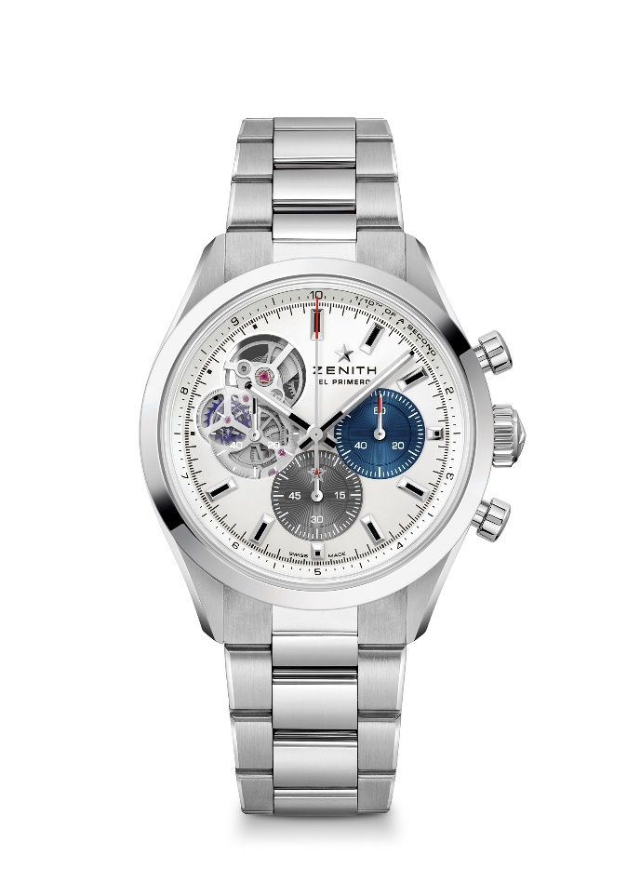

CHRONOMASTER OPEN
Referenza: 03.3300.3604/69.M3300

Punti chiave: Cronografo automatico El Primero con ruota a colonne in grado di misurare e mostrare una precisione di lettura al 1/10 di secondo. Finestra sul leggendario cuore pulsante del movimento El Primero. Ruota di scappamento e ancora in silicio. Riserva di carica aumentata di 60 ore. Meccanismo di arresto dei secondi.
Movimento: El Primero 3604 automatico
Frequenza 36.000 A/ora (5 Hz)
Riserva di carica circa 60 ore
Funzioni: Funzioni cronografiche con precisione di lettura al 1/10 di secondo. Ore e minuti al centro. Piccoli secondi a ore 9, lancetta cronografica al centro che compie un giro in 10 secondi, contatore dei 60 minuti a ore 6, contatore dei 60 secondi a ore 3
Finiture: Nuova massa oscillante a forma di stella con finiture satinate
Prezzo 9900 CHF
Materiale: acciaio inossidabile
Impermeabilità: 10 ATM
Cassa: 39.5 mm
Quadrante: Argento opaco con contatori in due diverse tonalità e un contatore in polimero traslucido
Indici delle ore: Rodiati, sfaccettati e rivestiti di SuperLuminova SLN C1
Lancette: Rodiate, sfaccettate e rivestite di SuperLuminova SLN C1
Bracciale e fibbia: Bracciale in metallo con doppia fibbia déployante

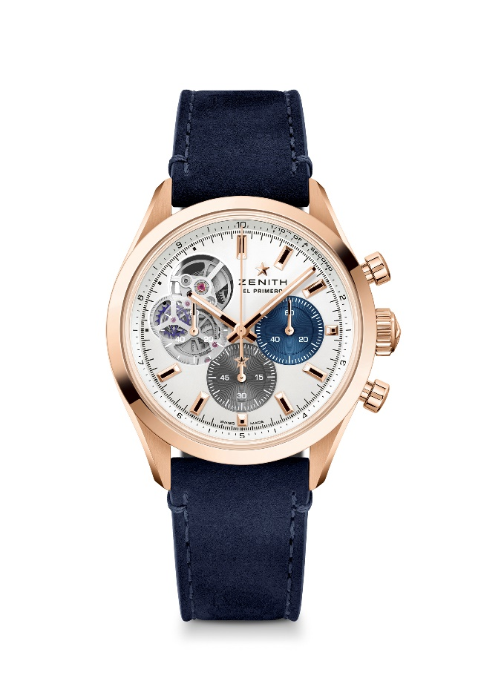

CHRONOMASTER OPEN
Referenza: 18.3300.3604/69.C922

Punti chiave: Cronografo automatico El Primero con ruota a colonne in grado di misurare e mostrare una precisione di lettura al 1/10 di secondo. Finestra sul leggendario cuore pulsante del movimento El Primero. Ruota di scappamento e ancora in silicio. Riserva di carica aumentata di 60 ore. Meccanismo di arresto dei secondi.
Movimento: El Primero 3604 automatico
Frequenza 36.000 A/ora (5 Hz)
Riserva di carica circa 60 ore
Funzioni: Funzioni cronografiche con precisione di lettura al 1/10 di secondo. Ore e minuti al centro. Piccoli secondi a ore 9, lancetta cronografica al centro che compie un giro in 10 secondi, contatore dei 60 minuti a ore 6, contatore dei 60 secondi a ore 3
Finiture: Nuova massa oscillante a forma di stella con finiture satinate
Prezzo: 19900 CHF
Materiale: Oro rosa 18 carati
Impermeabilità: 10 ATM
Cassa: 39.5 mm
Quadrante: Argento opaco con contatori in due diverse tonalità e un contatore in polimero traslucido
Indici delle ore: Placcati oro, sfaccettati e rivestiti di SuperLumiNova SLN C1
Lancette: Placcate oro, sfaccettate e rivestite di SuperLumiNova SLN C1
Bracciale e fibbia: Pelle di vitello blu con tripla fibbia déployante in oro

